O banco de dados foi feito utilizando o site Supabase na linguagem Postgree. Todas as entidades estão propriamente modeladas e com dados para exemplificar o funcionamento, as chaves estrangeiras também foram configuradas. Foram criadas as entidades DOAÇÃO, ADOÇÃO, INSTITUIÇÃO, PERFIL, PET, USUARIO, USUARIO_PERFIL E VOLUNTARIADO. Todas estão de acordo com a cardinalidade proposta pelo grupo e ensinada pelo professor.

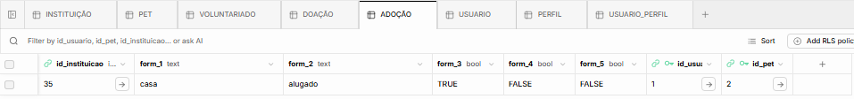
Tabela DOAÇÃO

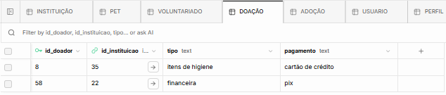
Tabela DOAÇÃO

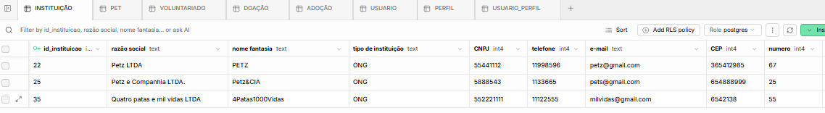
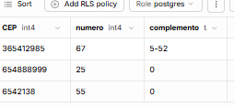
Tabela INSTITUIÇÃO

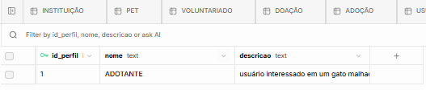
Tabela PERFIL

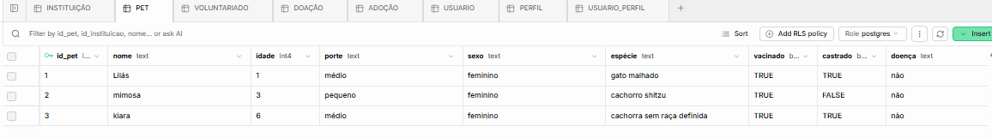
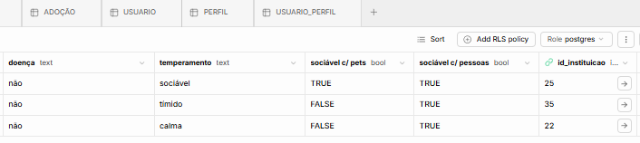
Tabela PET

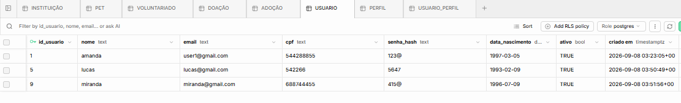
Tabela USUARIO

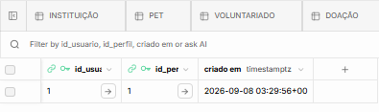
Tabela USUARIO_PERFIL

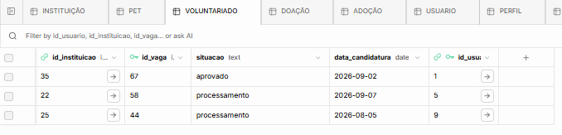
Tabela VOLUNTARIADO

